Февраль  2022г.  № 3 | Учредитель газеты – администрация Хомутовского  муниципального образования
Цена: бесплатно

РОССИЙСКАЯ ФЕДЕРАЦИЯ
ИРКУТСКАЯ ОБЛАСТЬ ИРКУТСКИЙ РАЙОН
ХОМУТОВСКОЕ МУНИЦИПАЛЬНОЕ ОБРАЗОВАНИЕ
АДМИНИСТРАЦИЯ
РАСПОРЯЖЕНИЕ

01.02.2022 № 9 о/д
с. Хомутово

О создании противопаводковой комиссии и организации противопаводковых мероприятий на территории Хомутовского муниципального образования в 2022 году

В соответствии со ст. 14 Федерального закона № 131-ФЗ от 06.10.2003 г. «Об общих принципах организации местного самоуправления в Российской Федерации», ст. 7 ст. 11 Федерального Закона № 68-ФЗ от 21.12.1994 года «О защите населения и территорий от чрезвычайных ситуаций природного и техногенного характера», законом Иркутской области № 96-ОЗ «О закреплении за сельскими поселениями Иркутской области вопросов местного значения» от 03.11.2016 г., в рамках предупреждения чрезвычайных ситуаций, возможных в результате вредного воздействия паводковых вод в весенне-летний период 2022 года, на населенные пункты, входящие в состав Хомутовского муниципального образования, руководствуясь ст. 6 Устава Хомутовского муниципального образования и в целях своевременной подготовки населенных пунктов, учреждений, жилых домов, хозяйственных строений, объектов экономики и населения на территории Хомутовского муниципального образования к пропуску весенне-летнего паводка в 2022 году,
- Утвердить состав противопаводковой комиссии на территории Хомутовского муниципального образования (Приложение №1).
- Утвердить план противопаводковых мероприятий на территории Хомутовского муниципального образования в 2022 году (Приложение №2)
- Опубликовать настоящее распоряжение в установленном законом порядке.
- Контроль за выполнением настоящего распоряжения возложить на Заместителя главы администрации Хомутовского муниципального образования Емельянову Е.Ю.

Глава администрации В.М.Колмаченко

Приложение №1

Утверждено
распоряжением администрации
Хомутовского МО
от _01.02. 2022 года №_9 о/д

Состав
противопаводковой комиссии на территории Хомутовского
муниципального образования

Председатель комиссии:

-Заместитель Главы администрации Хомутовского МО;

Секретарь комиссии:

- Ведущий специалист ГО и ЧС администрации Хомутовского МО;

Члены комиссии:

- Начальник отдела муниципального земельного, лесного контроля и соблюдения правил благоустройства администрации Хомутовского МО;

- Начальник отдела градостроительства, земельных и имущественных отношений администрации Хомутовского МО;

- Директор МКУ «ХЭС Хомутовского МО»;

- Начальник социального отдела администрации Хомутовского МО;

Приложение № 2

Утверждено
распоряжением администрации
Хомутовского МО
от 01.02.2022 №9 о/д
ПЛАН
противопаводковых мероприятий на территории Хомутовского муниципального образования в 2022 году

№  п\п | Название мероприятия | Срок исполнения | Ответственный
1. | Направить письмо в ФГБУ «Иркутское управление по гидрометеорологии и мониторингу окружающей среды» о прогнозе ожидаемой температуры воздуха в марте2022г., предполагаемом объёме выпадения осадков на февраль, март 2022г. и о прогнозируемой дате климатической весны. | до 10 февраля 2022 года. | Ведущий специалист ГО и ЧС.
2. | Провести заседание комиссии по ЧС и ПБ Хомутовского МО «О мерах по организации и обеспечению без аварийного пропуска паводковых вод и сокращению нанесения возможного ущерба населению и объектам жизнеобеспечения на территории Хомутовского муниципального образования». | По мере необходимости | Заместитель Главы администрации.  Ведущий специалист ГО и ЧС.
3. | Проводить периодический мониторинг паводковой ситуации на участке р. Куда, протекающей по территории Хомутовского муниципального образования.  Подготовить журнал мониторинга паводковой обстановки с составлением актов и фотоматериалов. | с 21 февраля 2022 года | Ведущий специалист ГО и ЧС.  Отдел муниципального  земельного, лесного контроля и  соблюдения правил благоустройства
4. | Проводить периодический мониторинг паводковой ситуации в районе водопропускной трубы по ул. Подгорная п. Плишкино, в районе ул. Октября, ул. Луговая д. Куда. | с 21 февраля 2022 года | Ведущий специалист ГО и ЧС.  Отдел муниципального  земельного, лесного контроля и  соблюдения правил благоустройства
5. | Проводить еженедельный мониторинг за состоянием снежного покрова и водоотводных канав на территории Хомутовского муниципального образования, при необходимости организовывать их очистку, с привлечением руководителей предприятий, индивидуальных предпринимателей, собственников земельных участков (с вручением предписаний). | с 21 февраля 2022 года. | Отдел муниципального  земельного, лесного контроля и  соблюдения правил благоустройства. Директор МКУ ХЭС Хомутовского МО. Ведущий специалист ГО и ЧС.
6. | Организовать вручение памяток о действиях населения при угрозе наводнения юридическим и физическим лицам, чьи участки попадают в зону затопления (подтопления) на территории Хомутовского муниципального образования.  Информировать население через СМИ. | с 21 февраля 2022 года. | Отдел муниципального  земельного, лесного контроля и  соблюдения правил благоустройства. Ведущий специалист ГО и ЧС. Информационный центр.
7. | Организовать взаимодействие с руководителями предприятий, осуществить заключение договоров.  Подготовить необходимые технические средства, для проведения аварийно-спасательных работ по обеспечению беспрепятственного пропуска паводковых вод, предотвращения подтоплений жилого сектора населенных пунктов Хомутовского муниципального образования. | до 21 февраля 2022 года. | Директор МКУ ХЭС Хомутовского МО. Ведущий специалист ГО и ЧС
8. | Проинформировать руководителей предприятий, индивидуальных предпринимателей, собственников земельных участков (с вручением разработанных информационных документов), о необходимости содержания в надлежащем состоянии водоотводных канав, проходящих через принадлежащие им земельные участки на территории Хомутовского муниципального образования (с учетом проведенных обследований). | до 21 февраля 2022 года. | Отдел муниципального  земельного, лесного контроля и  соблюдения правил благоустройства. Ведущий специалист ГО и ЧС.
9. | Осуществить проверку работоспособности локальных систем звукового оповещения в населенных пунктах Хомутовского муниципального образования, подверженных угрозе подтопления. | до 21 февраля  2022 года. | Ведущий специалист ГО и ЧС.  Ведущий системный администратор (Колосов Д.С.)
10. | Сформировать списки предприятий, организаций, имеющих в собственности тяжелую технику для возможной ликвидации чрезвычайной ситуации, вызванной паводками. | до 21 февраля  2022 года. | Ведущий специалист ГО и ЧС.
11. | С учетом складывающейся паводковой ситуации провести корректирование «Паспорта гидрологической безопасности Хомутовского муниципального образования» и «Плана эвакуации населения, материальных и культурных ценностей в безопасные районы» в паводковый период 2022 года. | с 21 февраля по 28 февраля  2022 года. | Ведущий специалист ГО и ЧС.
12. | Провести подворовые обходы в возможной зоне затопления (в случае выявления нарушений, собственников земельных участков привлекать к ответственности с целью исключения захламления кюветов и водоотводных канав). | с 21 февраля 2022 года. | Отдел муниципального  земельного, лесного контроля и  соблюдения правил благоустройства.  Ведущий специалист ГО и ЧС.
13. | Проводить обследование состояния водоотводных канав на территории Хомутовского муниципального образования. По результатам обследования определить необходимые мероприятия по прочистке канав, для беспрепятственного пропуска паводковых вод. | с 21 февраля, до 05 марта 2022 года. | Отдел муниципального  земельного, лесного контроля и  соблюдения правил благоустройства. Директор МКУ ХЭС Хомутовского МО.  Ведущий специалист ГО и ЧС.
14 | Осуществить прочистку водопропускных труб и железобетонных лотков в с. Хомутово, | С 05 марта по 15 марта 2022г. | Директор МКУ ХЭС Хомутовского МО.  Ведущий специалист ГО и ЧС.
15. | В случае осложнения паводковой ситуации на территории Хомутовского муниципального образования предусмотреть круглосуточное дежурство и наличие транспортных средств, для экстренной эвакуации населения из затопляемых мест. | при необходимости | Заместитель Главы администрации.  Ведущий специалист ГО и ЧС  Директор МКУ ХЭС Хомутовского МО.
16. | Предусмотреть развертывание пунктов временного размещения (ПВР), для размещения эвакуируемого населения из зон затопления. | при необходимости | Заместитель Главы администрации.  Ведущий специалист ГО и ЧС.
17. | Своевременное информирование населения о состоянии паводковой обстановки, действиях в условиях наводнения | в течение паводкового периода  (по результатам проводимого мониторинга) | Информационный центр. Ведущий специалист ГО и ЧС.

Заместитель Главы администрации Е.Ю. Емельянова

РОССИЙСКАЯ ФЕДЕРАЦИЯ
ИРКУТСКАЯ ОБЛАСТЬ ИРКУТСКИЙ РАЙОН
ХОМУТОВСКОЕ МУНИЦИПАЛЬНОЕ ОБРАЗОВАНИЕ
АДМИНИСТРАЦИЯ
ПОСТАНОВЛЕНИЕ

01.02.2022 № 47 пз
с. Хомутово

О назначении публичных слушаний по проекту решения о предоставлении разрешения на условно разрешенный вид использования земельного участка.

В целях соблюдения права человека на благоприятные условия жизнедеятельности, прав и законных интересов правообладателей земельных участков и объектов капитального строительства, руководствуясь ст. ст. 5.1, 39 Градостроительного кодекса Российской Федерации, ст. 28 Федерального закона от 06.10.2003 № 131-ФЗ «Об общих принципах организации местного самоуправления в РФ», ст. 19 Устава Хомутовского муниципального образования, постановлением администрации Хомутовского муниципального образования от 31.10.2018 № 150 о/д «О комиссии по подготовке правил землепользования и застройки Хомутовского муниципального образования», Решением Думы Хомутовского муниципального образования от 26.07.2018 № 13-56/д «Об утверждении Положения об отдельных вопросах организации и проведения общественных обсуждений, публичных слушаний в области градостроительной деятельности в Хомутовском муниципальном образовании», на основании заявления Ченских Романа Александровича администрация Хомутовского муниципального образования

ПОСТАНОВЛЯЕТ:

1. Назначить публичные слушания по проекту решения о предоставлении разрешения на условно разрешенный вид использования земельного участка:
1) "Магазины" в отношении земельного участка с кадастровым номером 38:06:100801:34956, площадью 400 кв.м., расположенного по адресу: Российская Федерация, Иркутская область, Иркутский район, с. Хомутово, ул. Трактовая.

2. Комиссии по подготовке правил землепользования и застройки Хомутовского муниципального образования:
1) в срок не более одного месяца со дня опубликования оповещения о начале публичных слушаний, предусмотренного подпунктом "а" пункта 2 части 2 настоящего постановления до дня опубликования заключения о результатах публичных слушаний, провести публичные слушания по проекту;
2) обеспечить опубликование в газете «Вестник Хомутовского поселения» и размещение на официальном сайте администрации Хомутовского муниципального образования в информационно-телекоммуникационной сети "Интернет" (http://khomutovskoe-mo.ru):
а) оповещения о начале публичных слушаний в форме информационного сообщения, содержащего, в том числе, информацию о месте и дате открытия, времени проведения экспозиции проекта;
б) проекта и информационных материалов к нему;
в) заключения о результатах публичных слушаний.
3. Опубликовать настоящее постановление в средствах массовой информации и разместить на официальном сайте администрации Хомутовского муниципального образования в информационно-телекоммуникационной сети "Интернет" (http://khomutovskoe-mo.ru).
4. Контроль за исполнением настоящего постановления возложить на Заместителя Главы администрации Хомутовского муниципального образования.

Глава администрации В.М. Колмаченко

ПРОЕКТ
решения о предоставлении разрешения на условно разрешенный вид использования земельного участка

Учитывая заявление Ченских Романа Александровича о предоставлении разрешения на условно разрешенный вид использования земельного участка: «Магазины»:
- в отношении земельного участка с кадастровым номером 38:06:100801:34956, площадью 400 кв.м., расположенного по адресу: Российская Федерация, Иркутская область, Иркутский район, с. Хомутово, ул. Трактовая.

Схемы расположения земельного участка, в отношении которого подготовлен проект решения о предоставлении разрешения на условно разрешенный вид использования

Земельный участок с кадастровым номером 38:06:100801:34956, площадью 400 кв.м., расположенного по адресу: Российская Федерация, Иркутская область, Иркутский район, с. Хомутово, ул. Трактовая
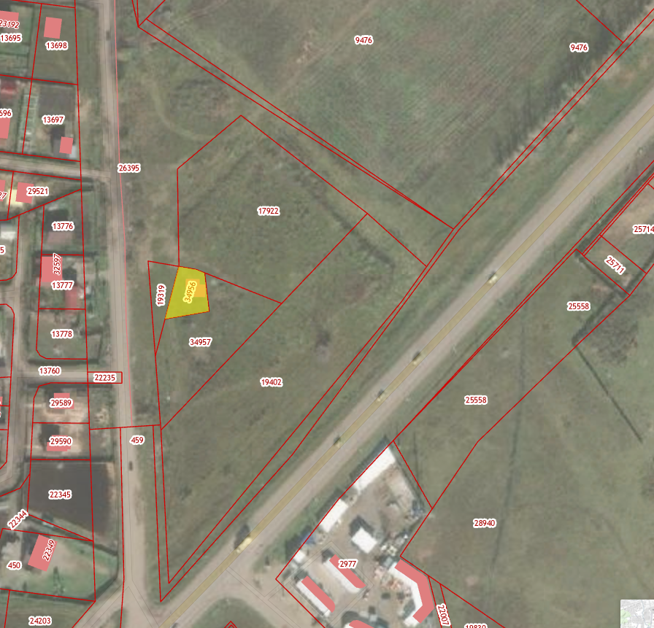

Оповещение
жителей Хомутовского муниципального образования
о начале публичных слушаний
по проекту решения о предоставлении разрешения
на условно разрешенный вид использования земельного участка

Комиссия по подготовке правил землепользования и застройки Хомутовского муниципального образования сообщает о начале публичных слушаний по проекту решения о предоставлении разрешения на условно разрешенный вид использования земельного участка: «Магазины»:
- в отношении земельного участка с кадастровым номером 38:06:100801:34956, площадью 400 кв.м., расположенного по адресу: Российская Федерация, Иркутская область, Иркутский район, с. Хомутово, ул. Трактовая (далее – проект).
Информационные материалы к проекту:
1)проект решения о предоставлении разрешения на условно разрешенный вид использования земельного участка;
2) схема расположения земельного участка, в отношении которого подготовлен проект решения о предоставлении разрешения на условно разрешенный вид использования.
Порядок и срок проведения публичных слушаний: не более одного месяца со дня опубликования настоящего информационного сообщения до дня опубликования заключения о результатах публичных слушаний (с 01.02.2022г. по 21.02.2022 г.)
Место экспозиции проекта: в здании Администрации Хомутовского муниципального образования по адресу: Иркутская область, Иркутский район, с. Хомутово, ул. Кирова, 7 А, 1 этаж, 3 кабинет (отдел градостроительства, земельных и имущественных отношений)
Дата открытия экспозиции проекта: 01.02.2022 г.
Срок, время проведения экспозиции проекта: с 01.02.2022г. по 21.02.2022 включительно.
Дни и часы, в которые возможно посещение экспозиции проекта: понедельник, четверг, (кроме праздничных дней), с 8-00 до 16-00, перерыв на обед с 12-00 до 13-00
Собрания участников публичных слушаний:
- Регистрация лиц, участвующих в собрании участников публичных слушаний: 21.02.2022 г.
(с 15:30 до 16:00 часов) по адресу: в здании Администрации Хомутовского муниципального образования по адресу: Иркутская область, Иркутский район, с. Хомутово, ул. Кирова, 7 А, 1 этаж, 3 кабинет;
- Собрание участников публичных слушаний: 21.02.2022 в 16:00 часов.
В целях идентификации участникам публичных слушаний необходимо представить сведения о себе (для физических лиц - фамилию, имя, отчество (при наличии), дату рождения, адрес места жительства (регистрации); для юридических лиц - наименование, основной государственный регистрационный номер, место нахождения и адрес) с приложением документов, подтверждающих такие сведения.
Участники публичных слушаний, прошедшие в установленном порядке идентификацию, имеют право вносить предложения, касающиеся проектов:
- в письменной или устной форме в ходе проведения собрания участников публичных слушаний;
- в письменной форме в адрес Администрации Хомутовского муниципального образования по адресу: Иркутская область, Иркутский район, с. Хомутово, ул. Кирова, 7 а, 1 этаж, 3 кабинет (отдел градостроительства, земельных и имущественных отношений); (все дни, кроме субботы, воскресенья);
Проект и информационные материалы к нему будут размещены на официальном сайте администрации Хомутовского муниципального образования в информационно-телекоммуникационной сети "Интернет" (http://khomutovskoe-mo.ru) и в газете «Вестник Хомутовского поселения»: с 01.02.2022г. по 21.02.2022.
Справки по вопросам организации и проведения публичных слушаний по телефону: 696-182,696-501.

РОССИЙСКАЯ ФЕДЕРАЦИЯ
ИРКУТСКАЯ ОБЛАСТЬ ИРКУТСКИЙ РАЙОН
ХОМУТОВСКОЕ МУНИЦИПАЛЬНОЕ ОБРАЗОВАНИЕ
АДМИНИСТРАЦИЯ
ПОСТАНОВЛЕНИЕ

03.02.2022 № 17 о/д
с. Хомутово

О признании утратившим силу постановление Главы администрации от 16.07.2013 № 122 о/д.

В соответствии с Жилищным кодексом Российской Федерации, Федеральным законом от 06.10.2003 №131-ФЗ «Об общих принципах организации местного самоуправления в Российской Федерации», Законом Иркутской области от 31.07.2020 № 248-ОЗ «О государственном контроле (надзоре) и муниципальном контроле в Российской Федерации», Уставом Хомутовского муниципального образования, в связи с утверждением решения Думы Хомутовского муниципального образования от 23.12.2021 № 57-265/д «Об утверждении Положения о муниципальном жилищном контроле на территории Хомутовского муниципвального образования» Администрация Хомутовского муниципального образования

ПОСТАНОВЛЯЕТ:

- Признать утратившим силу постановление Главы администрации «Об утверждении Положения о порядке осуществления муниципального жилищного контроля на территории Хомутовского муниципального образования» от 16.07.2013 № 122 о/д.
- Опубликовать настоящее постановление в установленном законом порядке.
- Контроль за исполнением данного постановления возложить на заместителя Главы администрации.

Глава В.М. Колмаченко

